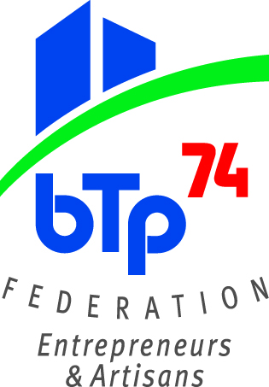

***Bureau Travaux Publics***

***Compte-rendu de la séance du 08/11/2022***

**Objectif** : Mieux connaitre l’offre de formation de Base RU et sa plateforme d’évolution et définir les perspectives de formation continue et initiale adaptée aux métiers des TP.

**Présents** : Voir liste d’émargement jointe

**Les contacts** :

***Benoit ALLEGRE*** est le ***directeur*** de ***BASE RU***, du ***GEIQ BTP*** (mise à disposition de personnels ss contrat de pro) et du ***GE*** (placement de personnel de fonction support = pas de production): [allegre@basebtp.fr](mailto:allegre@basebtp.fr) / (06) 80 30 33 86

***Séverine DUCLOS*** est la **responsable d’exploitation** de BASE RU qui encadre le ***pôle administratif*** ***et commercial*** (2 personnes) et ***l’exploitation*** (permanents et formateurs vacataires)

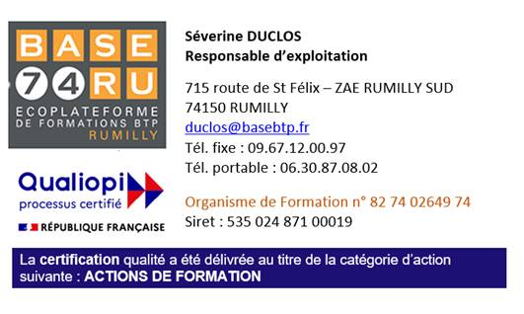

***Marie GRANGER*** est la ***Gestionnaire de plateforme*** : Approvisionnements, location du matériel, accueil des stagiaires, sécurité, entretien, coordination des activités.

**L’offre de formation** : voir les documents remis ce jour dans le Drive TP : [BASE RU74- Offre et catalogue 2022](https://drive.google.com/drive/folders/1u0F9sjMQ38lLIGNiT7pVk9vKcfKohvl2?usp=sharing)

**Les administrateurs** : Voir en PJ

**Les perspectives** :

Après la genèse de Base RU et des relations avec BTP74, on évoque les perspectives pour ***construire un projet commun de formation initiale et continue*** qui réponde à la demande des entrepreneurs de Travaux Publics.

L’idée est de profiter d’une part, des capacités de la plateforme de formation de Base RU dont les formations actuelles sont très axées sur les Travaux Publics, le rail, les caténaires et la maçonnerie GO et d’autre part, les formations initiales délivrées par le lycée professionnel Porte des Alpes à Rumilly.

D’autre part, la FRTP AURA travaille sur un projet à long terme de centre de formation TP dans le bassin lyonnais (territoire trop éloigné des Haut-Savoyard). L’assemblée estime que ce projet régional n’empêche pas de construire notre projet local.

Les membres du Bureau TP ainsi que ***Benoit ALLEGRE*** et ***Séverine DUCLOS*** conviennent qu’il est possible de construire un projet local de formation pour les TP des deux Savoie. Il y a beaucoup de travail pour mener à bien ce projet : financement, collaboration du monde de la formation, des entreprises et de Base RU, référentiel de formation qualifiante et adaptation des formations au besoin des entrepreneurs.

***Michel PERILLAT*** indique qu’il fera connaître les volontés de la Section TP au Bureau de BTP74 afin que ce projet puisse démarrer.

**PJ** : [Feuille d’émargement](http://btp74numerique.com/wp-content/uploads/2022/12/1-Bureau-TP-du-8-11-2022-Base-RU-Emargement.pdf)

[Liste des administrateurs de Base RU74](http://btp74numerique.com/wp-content/uploads/2022/12/2-BASE-RU-LISTE-C.A.-et-BUREAU-10-2022-1.docx)